№ | Змест работы | Клас | Час правядзення | Месца правядзення | Адказныя
1. | Цыкл выхаваўчых мерапрыемстваў “Ты адна такая – любімая, родная” | 1  2  3  4  5  6  7  8  9  10  11 | 11.00-12.00 | каб. №11  каб. №15  каб. №13  каб. №12  каб. №24  каб. №21  каб. №31  каб. №22  каб. №32  каб. №25  каб. №26 | Іванейчык В.І.,  Бялаш С.М.,  Курыла І.А.,  Аўдзей С.В.,  Корань Р.Ю.,  Васілеўская І.М.,  Нупрэйчык Г.І.,  Дрозд І.К.,  Навіцкая Т.І.,  Прышчэпа І.В.,  Палоннікава М.І.
2. | 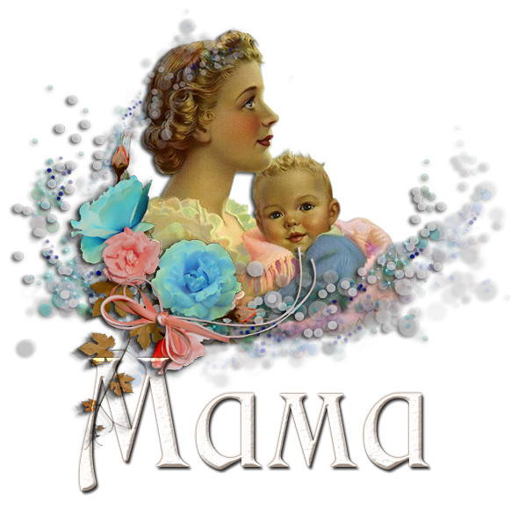  Фотавыстава  “Самая родная, каханая мая” | 1-11 | 9.00-11.00 | фае І паверха | Бобка І.У., педагог-арганізатар
3. | Рэйд “Падлетак” |  |  |  | Бобка І.У., пед.-сацыяльн.,  Шчэрбань Б.А., пед.-псіхолаг,  кл.кіраўнікі

